1 Часть

1. Изучить теоретическую часть работы.

2. Зайти в папку Т://{Номер группы} и в ней создать папку

соответствующую инициалам студента на английском языке. Например, для

студента Иванов Петр Петрович, папка будет иметь имя IPP.

3. Провести инициализацию репозитория в созданной папке. Для этого,

открыть программу Git Bash, перейти в созданную папку (для перемещения

используется команда cd Т://{Номер группы}/{Инициалы}).



4. Установить настройки имени и e-mail'a, не используя опцию --global.

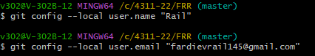

5. Создать в папке файл my first file.txt и проиндексировать его.

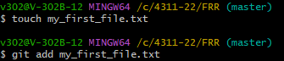

6. Сделать первый коммит.

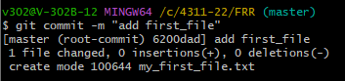

7. Открыть файл my_first_file.txt и добавить в него строку "test row". Проиндексировать изменения.

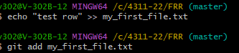

8. Создать новый файл my_second file.txt. Проиндексировать изменения.

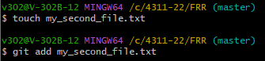

9. Сделать второй коммит.

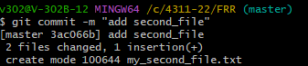

10. Продемонстрировать преподавателю ход работы, ответить на

уточняющие вопросы.

2 Часть

1.Изучить теоретическую часть работы.

2 Продолжить работу с созданным репозиторием на первой лабораторной

работе.

3. Создать папку temp в своем репозитории.



4. Создать папку log и добавить в неё 2 файла: main.html и home.tmp.

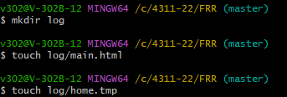

5. Создать файл .gitignore и добавить в игнорирование папку temp и файлы

расширением .tmp из папки log.

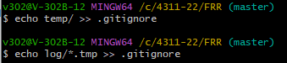

6. Закоммитить добавление файла .gitignore.



7. Внести изменения в файл my_first_file.txt, добавив строку "row to index",

проиндексировать данные изменения. Еще раз внести изменения в файл, добавив

строку "row noindex".

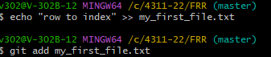



8. Посмотреть индексированные и неиндексированные изменения

используя команду git diff.

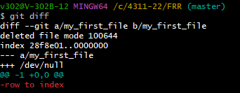

9. Удалить файл my_first_file.txt, зафиксировать данное удаление.

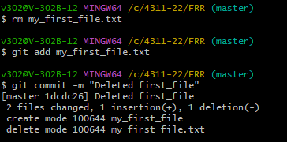

10. Переименовать файл my_second file.txt в my_first_file.txt, зафиксировать

изменение.

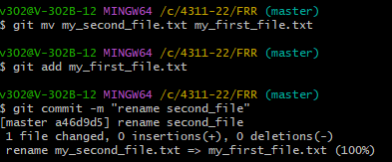

11. Продемонстрировать преподавателю ход работы, ответить на

уточняющие вопросы.

3 Часть

вывести коммиты в которых происходили изменения за последние 2 недели

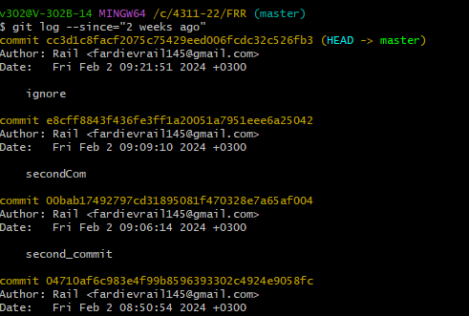

4 Часть

1.Изучить теоретическую часть работы.

2.Продолжить работу с созданным репозиторием.

3. Создать три файла: 1.txt, 2.txt, 3.txt.



4. Проиндексировать первый файл и поделиться комментарием с комментарием "добавить

1.txt файл".



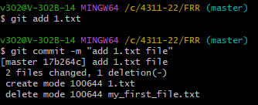

5. Проиндексировать второй и третий файлы.



6. Удалить из индекса второй файл.



7. Перезаписать уже удаленный комментарий с новым комментарием "добавить 1.txt

И 3.txt"

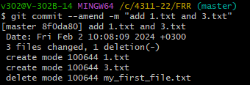

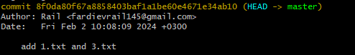

8. Создать аннотированную метку с названием v0.01.



9 Создать легковесную ветку указывающую на первый коммит в репозитории





10. Продемонстрировать преподавателю ход работы, ответить на

уточняющие вопросы.

5 Часть

Порядок выполнения работы

1. Изучить теоретическую часть работы.

2. Продолжить работу с созданным репозиторием.

3.Создать новую ветку my first branch.



4. Перейти на ветку и создать новый файл in branch.txt, закоммитить

изменения.



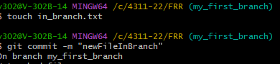

5.Вернуться на ветку master.



6. Создать и сразу перейти на ветку new branch.



7. Сделать изменения в файле 1.txt, добавить строку "new row in 1.txt file",

закоммитить изменения.

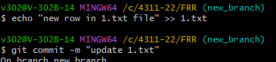

8. Перейти вeткy master и слить ветки master и my first branch, после

чего слить ветки master и new branch.





9. Удалить ветки my first branch и new branch.





10. Создать ветки branch_1 и branch 2.

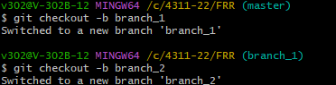

11. Перейти на ветку branch_1 и изменить файл 1.txt, удалить все

содержимое и добавить текст "fix in 1.txt", изменить файл 3.txt, удалить все

содержимое и добавить текст "fix in 3.txt", закоммитить изменения.

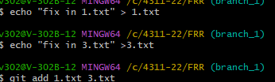



12. Перейти на ветку branch_2 и также изменить файл 1.txt, удалить все

содержимое и добавить текст "My fix in 1.txt", изменить файл 3.txt, удалить все

содержимое и добавить текст "My fix in 3.txt", закоммитить изменения.

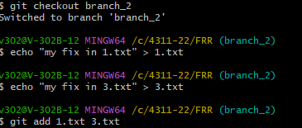



13. Слить изменения ветки branch_2 в ветку branch_1.

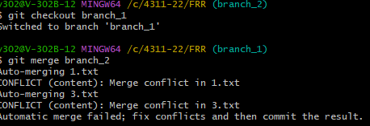

14. Решить конфликт файла 1.txt в ручном режиме, а конфликт 3.txt

используя команду git mergetool с утилитой Meld.

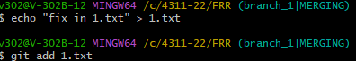

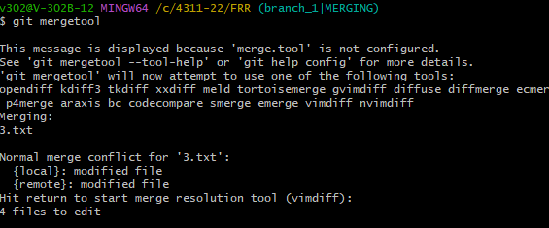

15. Продемонстрировать преподавателю ход работы, ответить на

уточняющие вопросы.

Часть 6

Порядок выполнения работы

1. Изучить теоретическую часть работы.

2. Продолжить работу с созданным репозиторием.

3. Проверить какие ветки слиты с веткой master, а какие нет

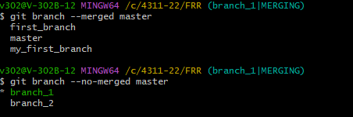

4. Удалить все ветки слитые с master.

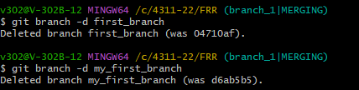

5. Создать новую ветку work и перейти в нее.



6. Изменить файл 1.txt.



7. Спрятать данные изменения.



8. Развернуть обратно данные изменения с опцией --index.



9. Развернуть спрятанные изменения в новую ветку.



Часть 7

1. Изучить теоретическую часть работы.

2. Продолжить работу с созданным репозиторием.

3. Пройти регистрацию на сайте github.com

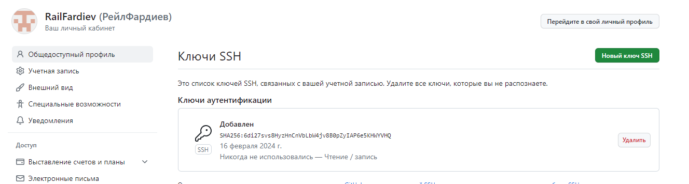

4. Настроить доступ к github по SSH.

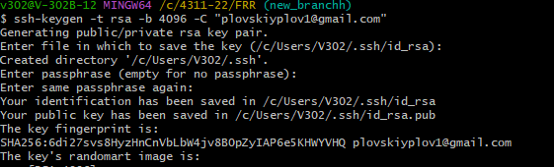

5. Клонировать репозиторий git@github.com :magos/tusur_{номер

группы} git.

